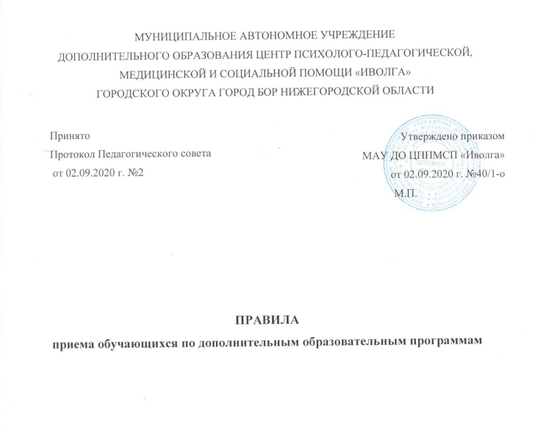

1. Настоящие Правила регламентируют прием граждан в Муниципальное автономное учреждение дополнительного образования Центр психолого-педагогической, медицинской и социальной помощи «Иволга» городского округа город Бор Нижегородской области (далее – учреждение).
2. Прием несовершеннолетних граждан, не имеющих основного общего образования, осуществляется по заявлению их родителей (законных представителей), иных граждан – по их личному заявлению.
3. Заявление о приеме в учреждение принимается в форме документа на бумажном носителе или в форме электронного документа, заверенного электронной подписью. Заявление в форме электронного документа может быть выслано в учреждение по электронной почте.
4. Прием заявлений осуществляется с 1 сентября до момента комплектования групп и индивидуальных занятий.
5. Прием на обучение оформляется приказом директора учреждения в течение 7 рабочих дней после приема документов. Приказы размещаются на информационном стенде учреждения в день их издания.
6. Прием граждан осуществляется на основании следующих документов:
- заявление о зачислении в учреждение согласно Приложению 1 к настоящим Правилам;
- заключение ПМПК;
- документ, удостоверяющий личность заявителя.
7. На занятиях при наличии условий и согласия преподавателя могут участвовать совместно с несовершеннолетними учащимися их родители (законные представители) без включения в основной состав.
8. Учреждение обязано ознакомить поступающего и (или) его родителей (законных представителей) со своим уставом, с лицензией на осуществление образовательной деятельности, с образовательными программами и другими документами, регламентирующими организацию и осуществление образовательной деятельности, права и обязанности учащихся. Факт такого ознакомления фиксируется в заявлении о приеме и заверяется личной подписью поступающего и (или) родителей (законных представителей) ребенка.
9. Основаниями для отказа в приёме в Учреждение являются: непредставление документов, указанных в пункте 7 настоящих Правил; предоставление недостоверных сведений в документах; отсутствие свободных мест в Учреждении; несоответствие возраста гражданина возрасту, принятому к зачислению на занятия в соответствии с образовательной программой.

